XX390 Scheda creata il 28 maggio 2024

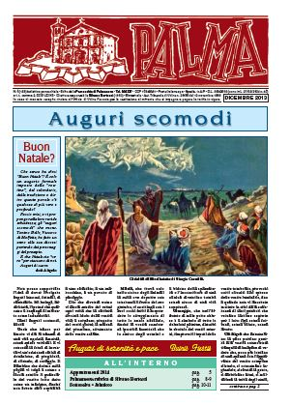
Descrizione storico-bibliografica
*Bollettino parrocchiale. – Anno 1, n. 1 (1 luglio 1913)- . - Palmanova : Tip. L. Colussi, 1913. – 1 volume ; 30x21 cm. - CUBI 86919. - BNI 1913-7418. - CUB0702544

*Palma : bollettino parrocchiale. – [Palmanova] : Parrocchia di Palmanova, [1985]- (San Marco : Tipografia OGV Officine Grafiche Visentin). – volumi : ill. ((Bimestrale. – Disponibile anche online. - Direttore responsabile Silvano Bertossi. - Descrizione basata su: n. 6=158 (dicembre 2013)

Autore: Parrocchia di Palmanova
Soggetto: Palmanova – Parrocchia - Periodici

Volumi disponibili in rete 2013-

Informazioni storico-bibliografiche
Il PALMA è il bimestrale della Parrocchia di Palmanova. Direttore Responsabile Silvano Bertossi.
Per informazioni, abbonamenti e rinnovi al PALMA – costo annuale 20€ – ogni mattina dal lunedì al sabato dalle 9:30 alle 11:30 è aperto in canonica a Palmanova l’ufficio segreteria tel. 0432928337
L’abbonamento va fatto entro Febbraio di ogni anno
Il numero di c/c postale per chi non può passare in ufficio o abita fuori Palmanova è c/c 16949331
https://www.cppalmanova.it/pubblicazioni/il-palma/.

